**ATIVIDADE 1 – SO**

Mauricio Santana Dos Santos RA: 01202091

**NMON No WSL Monitoramento de CPU**

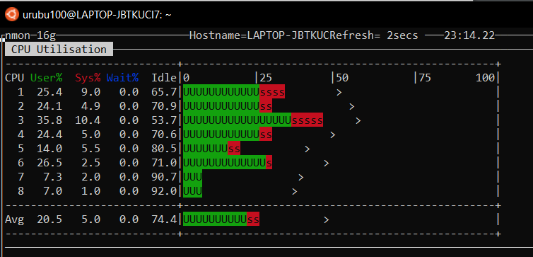

No monitoramento acima é mostrado pelo terminal as informações de cada núcleo individualmente e a o consumo atual de cada um deles.

[**NMON VISUALIZER**](http://moodle.bandtec.com.br/mod/resource/view.php?id=41430) **(Monitoramento de memória)**

Para obter um arquivo nmon deve ser executado o comento -f -s 5 -c 5 no terminal WSL.

Quando o arquivo é executado no VISUALIZER, obtemos o seguinte resultado (nesse caso está na aba de memória onde é mostrado um gráfico estático):

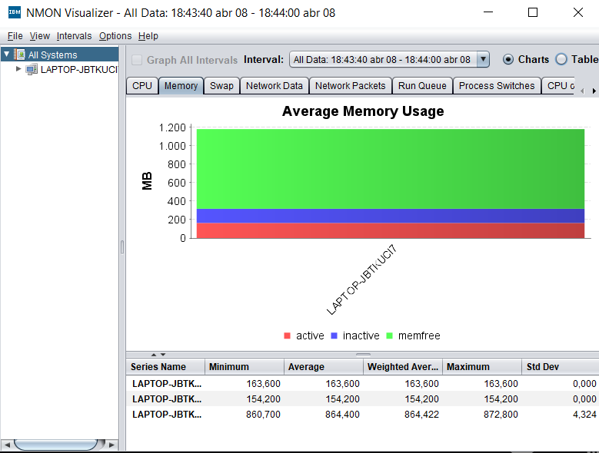

**Não concluído(s): NMON Analyzer. Selecione para marcar como concluído.**[**NMON ANALYZER**](http://moodle.bandtec.com.br/mod/url/view.php?id=41443) **(Resumo do Sistema)**

Para visualizar o Nmon Analyser é necessário extrair o arquivo disponibilizado, e em seguida redirecionar para o arquivo desejado no Excel configurado.

Abaixo segue exemplo da aba “AAA” que basicamente é um resumo do sistema de acordo com o comando “-f -s 5 -c 5” que foi executado no terminal Linux e foi convertido para nmon:

